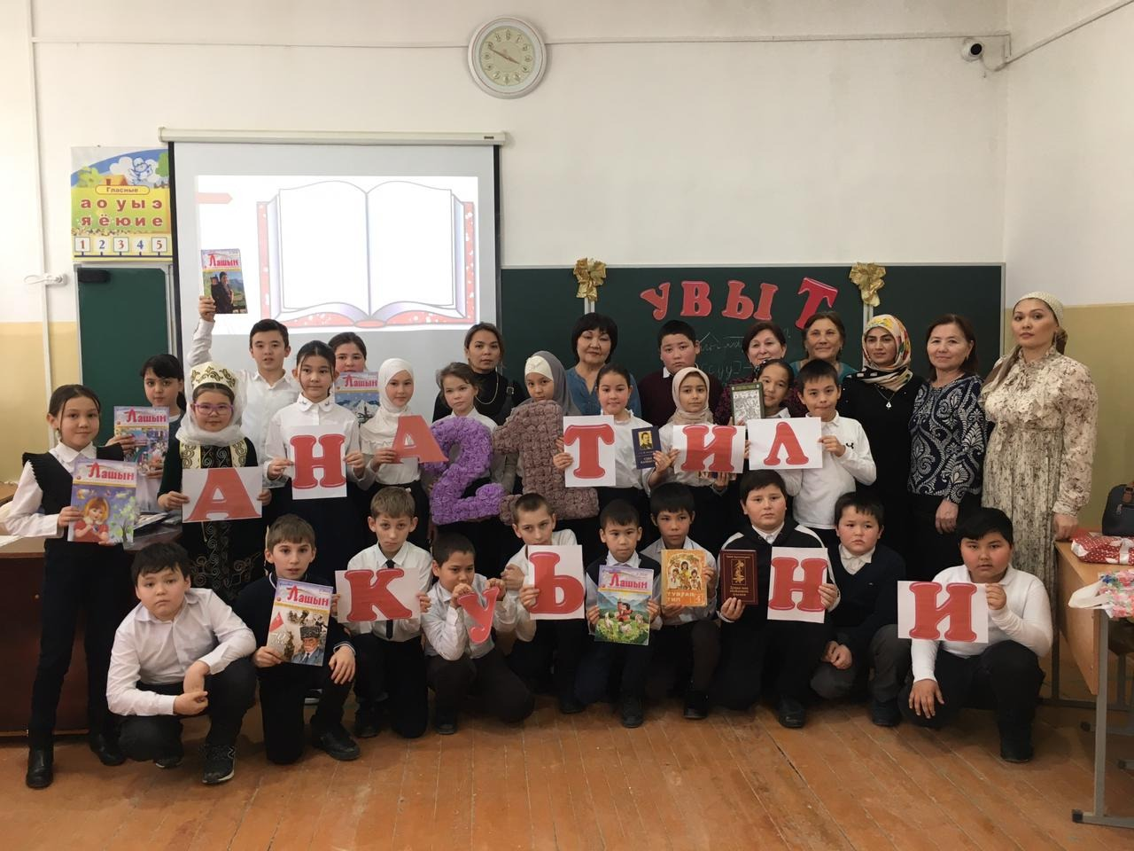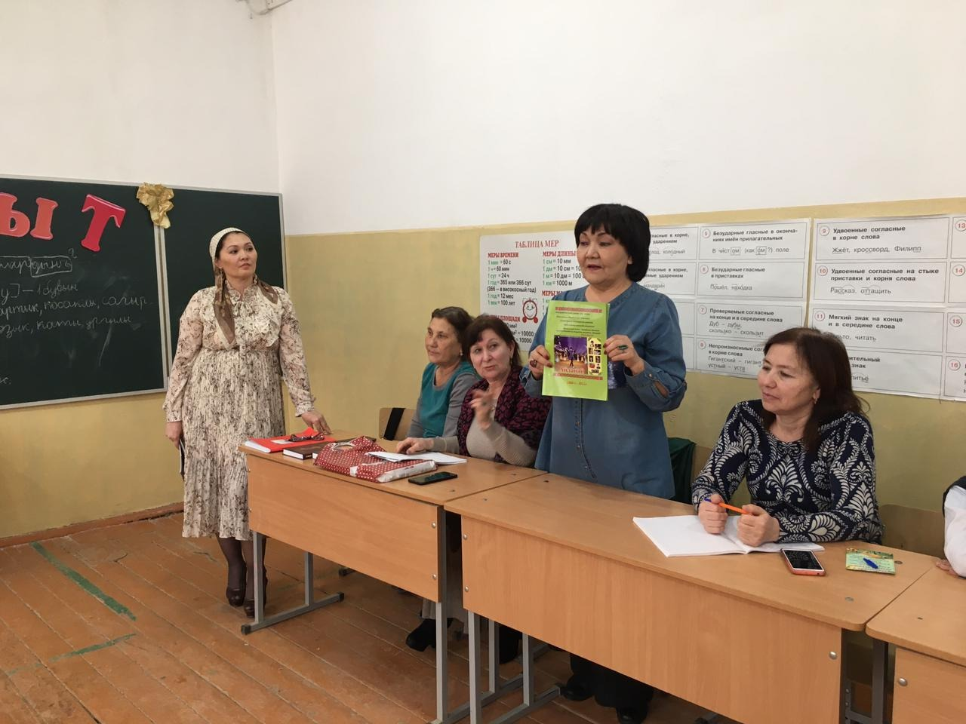
19 февраля в 4 «г» классе под руководством Джумаевой С М прошел открытый урок «Биз шоьлдинъ сенимли канаты, иеси эм улы», приуроченный Международному дню родного языка.
На уроке присутствовала председатель Союза женщин МР Ногайского района-Манкаева Асият Бадиевна. Она рассказала детям о великом ногайском поэте Г Ю Аджигельдиеве. Также присутствовала заслуженный работник культуры РФ Муталлапова Н А , которая изначально работала заслуженным деятелем искусств РД С.Батыровым в ансамбле «Айланай».

